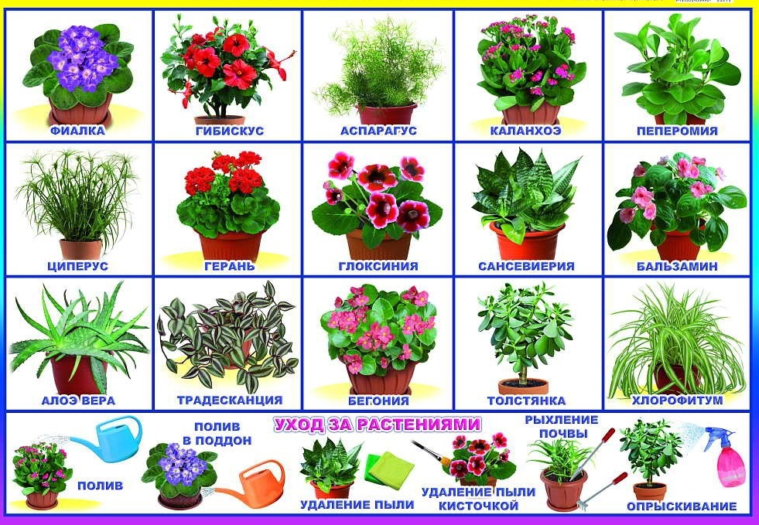
1.Расширение и активизация словаря по теме.
Слова-предметы: растение, кактус, бегония, фиалка, хлорофитум, пеларгония (герань), аспарагус, алоэ, корень, стебель, листья, колючки, цветок.
Слова-признаки предметов: комнатные, толстые, гладкие, пушистые, круглые, вытянутые, колючие, красивые, душистые, сочные, яркие, зеленый, белый, красный, голубой, розовый.
Слова-действия предметов: ухаживать, поливать, рыхлить, пересаживать, подкармливать, протирать, опрыскивать, любоваться.
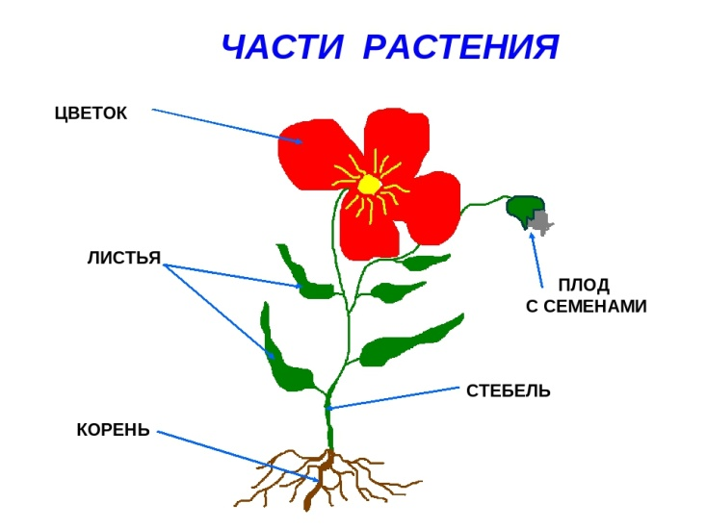
2. Подумай и объясни, почему эти растения называются комнатными?
Наблюдение за ком-натными растения-ми, за их цветением, участие в уходе за растениями дома.
Что есть у растения?
3. Вспомни, как надо ухаживать за комнатными растениями и закончи предложения.
Чтобы цветы не сохли, их надо ____________.
Пыльные листья надо __________________.
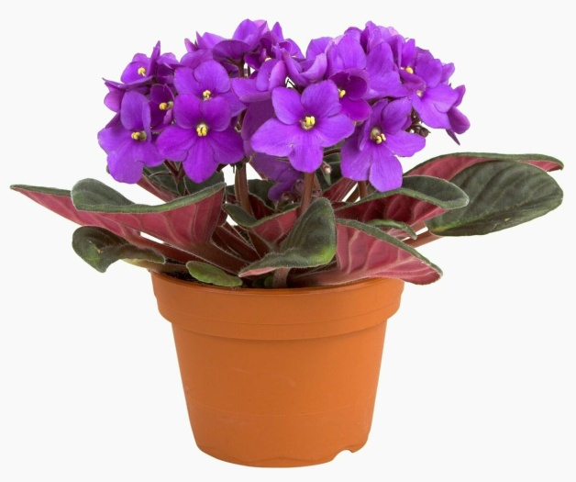
Чтобы комнатные цветы цвели, их надо _____. (следим за полными ответами).
4.Заучивание стихотворения «Фиалка».
Рано-рано поутру
Лейку новую беру.
Мне воды не жалко.
Пей, моя фиалка!
5. Игра: «Посчитай цветы» (одна фиалка; две фиалки 3, 4, 5-фиалок).
6. Игра: «Один-много» Кактус – кактусы; герань – гераней и т.д.
7. Составление рассказа-описания о комнатном растении по опорной схеме. 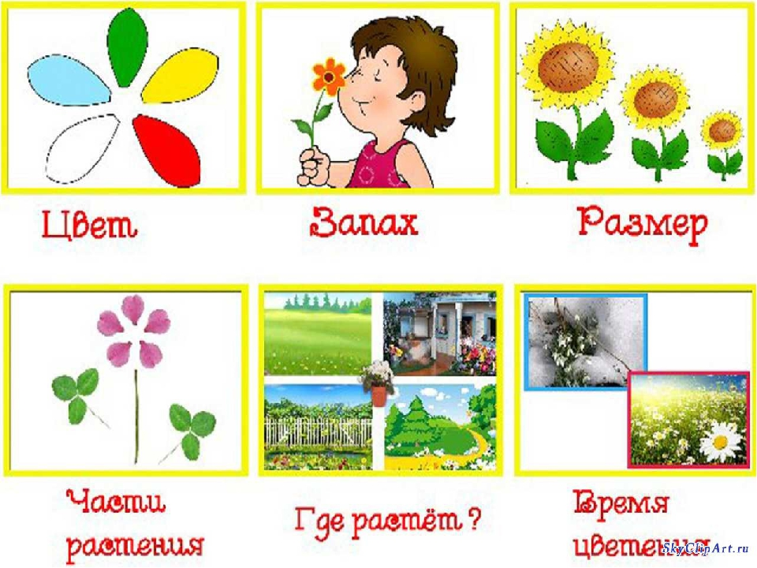

Пример рассказа.
Это фиалка. Она красивая. У нее нет запаха. Она маленького размера. У нее есть корень зеленые листья и синие цветы. Она растет в коричневом горшочке на окне. Может цвести круглый год. Ее нужно поливать, рыхлить и подкармливать.
8. Игра «Великан и Гномик». У Великана цветок, а у Гномика … (цветочек)
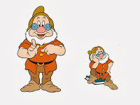
У Великана корень, а у Гномика …
У Великана лист, а у Гномика …
У Великана бутон, а у Гномика …

9. Речевая загадка - зарядка.
На окне цветок колючий
(Показать прямоугольник перед собой)
Смотрит за околицу
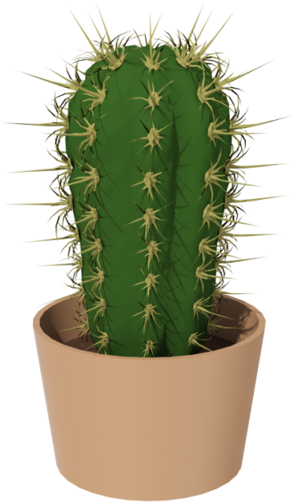
(Сделать «бинокль» из ладошек)
Вы его не троньте лучше
(Погрозить пальчиком)
Очень больно колется.
(Уколоть пальчиком ладошку
и сморщится)
Не подушка для иголок,
(Cложенные ладошки под щёчку)
И не ёжик, и не ёлка,
(Cложить ладошки, растопырить пальцы, «нарисовать» ёлку перед собой)
Но не даст себя в обиду, (Отрицательный жест головой и указательным)
Потому что весь в иголках.
(Уколоть пальчиком ладошку.
10. Нарисуйте с детьми комнатное расте-ние. ПРИМЕРЫ:

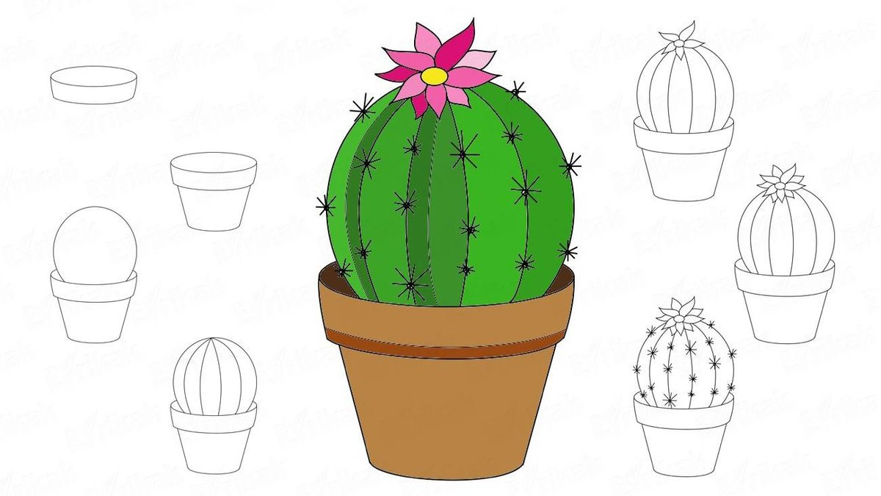

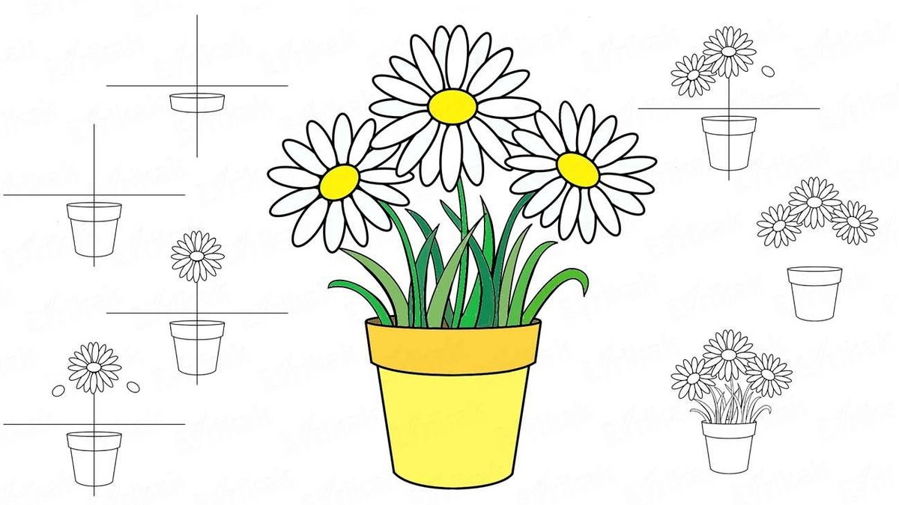

Уважаемые родители! Предлагаем Вам новые игровые задания для детей, направленные на: зак-репление навыков количественного и порядкового счета, соотношение цифры с количеством пред-метов; в умении решать логические задачи; закрепление знаний о геметрических фигурах, цвете, днях недели; в умении ориентироваться на листе бумаги.
Сегодня у нас не простое занятие, а волшеб-ное. Послушайте:
Милый цветик – семицветик
Посылает нам приветик.
Помогает цветик людям.
И его хранить мы будем.
На его семь лепестков
Ответы каждый дать готов.

Попробуем выполнить все 7 заданий?

1 Лепесток «Задачки для ума»
• Сколько грибов можно вырастить из семян подсолнуха?
• На столе лежат два апельсина и один банан. Сколько овощей лежат на столе?
• Сколько ушей у трех мышей?
• У бабушки Даши внучка Маша, кот Пушок, собака Дружок. Сколько у бабушки внуков?
• Ну-ка, сколько всех ребят на горе катается?
Трое в саночках сидят, один дожидается.
2 Лепесток «День недели».
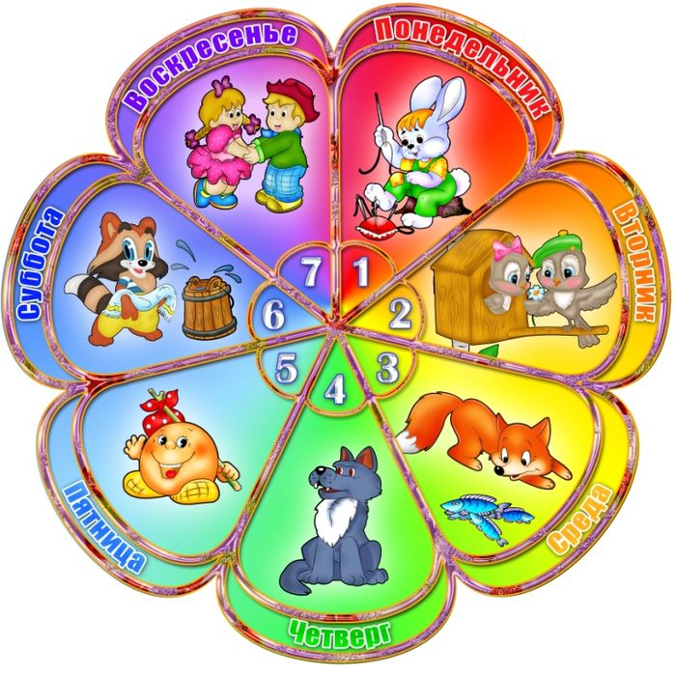

Взрослый называет число в пределах семи и бросает мяч ребёнку, тот называет соответственно день недели.
3 Лепесток
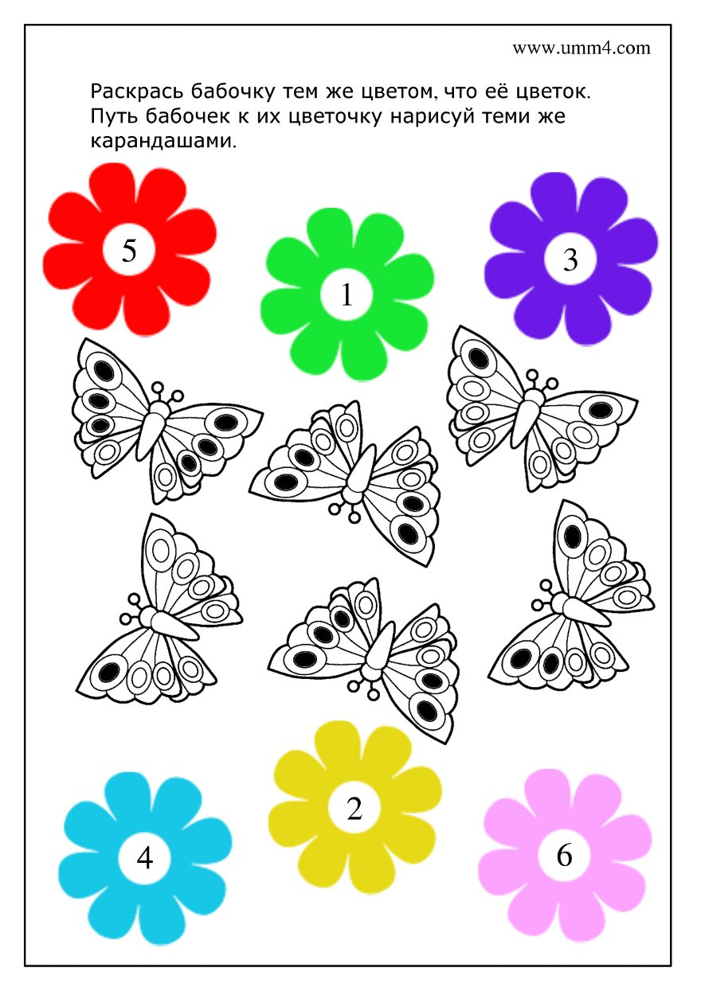

4 Лепесток «Динамическая пауза».
Говорит цветку цветок.
Говорит цветку цветок: «Подними-ка свой листок».
(дети поднимают и опускают руки)
Выйди на дорожку, да притопни ножкой
(дети шагают на месте, высоко поднимая колени)
Да головкой покачай - утром солнышко встречай (вращение головой)
Стебель наклони слегка - вот зарядка для цветка. (наклоны)
А теперь росой умойся, отряхнись и успокойся. (встряхивание кистями рук)
Наконец готовы все день встречать во всей красе.
5 Лепесток «Из каких частей фигур состоит цветок. Посчитай и раскрась».
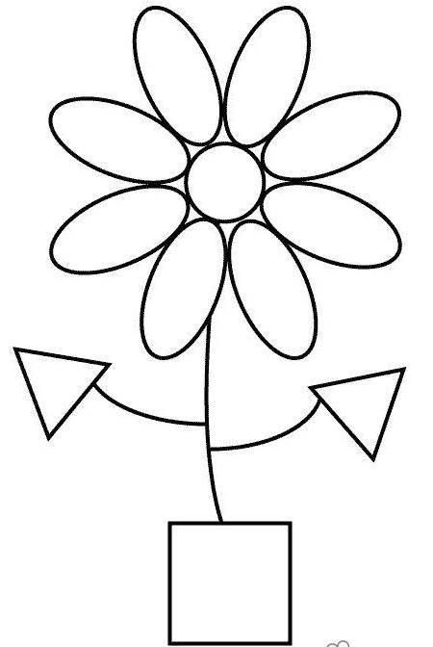

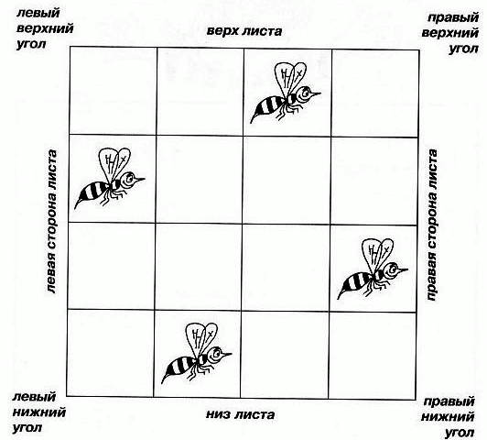
6 Лепесток
Покажи и раскрась:
Верх, низ, правую, левую сторону листа. Правый, левый верхний угол (и т.д).
Какая оса летит выше, ниже. Какая впереди и позади.
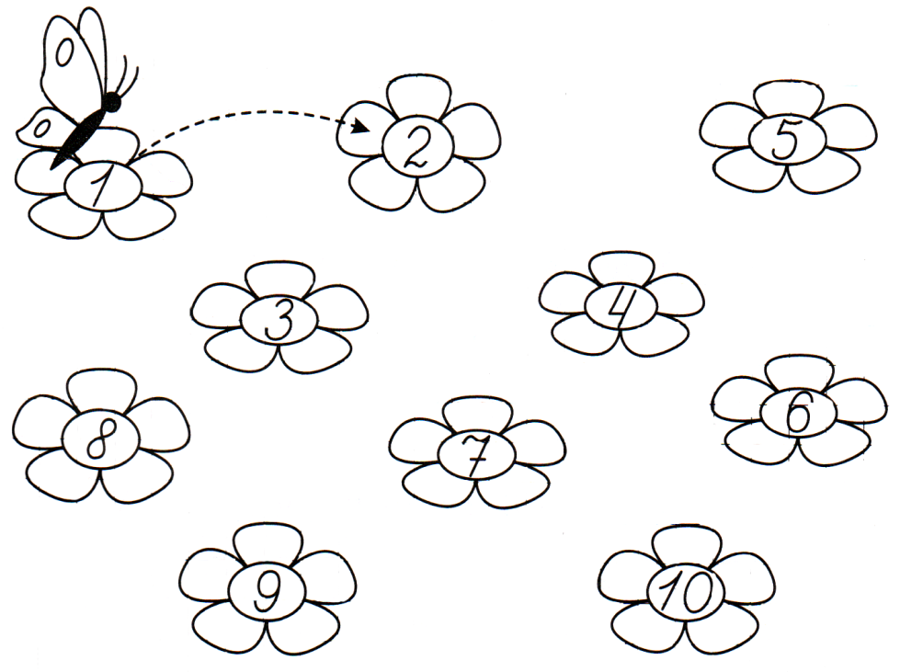
7 Лепесток «Найди следующие цифры. Раскрась цветы».

Молодец, мы с тобой выполнили все задания. Я предлагаю тебе слепить цветик-семицветик из пластилина.

